ОБРАЗЦЫ ЦВЕТОВОЙ ГАММЫ И ДЕТСКОГО РИСУНКА – БЯЗЬ ГОСТ

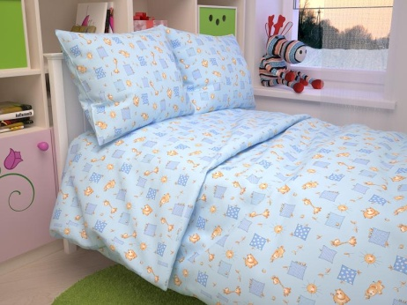

Бязь ГОСТ – детский рисунок - фон ГОЛУБОЙ – ЖИРАФ

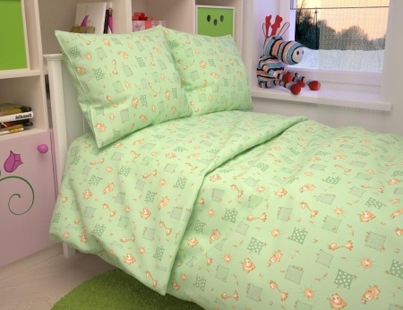

Бязь ГОСТ – детский рисунок - фон ЗЕЛЕНЫЙ – ЖИРАФ

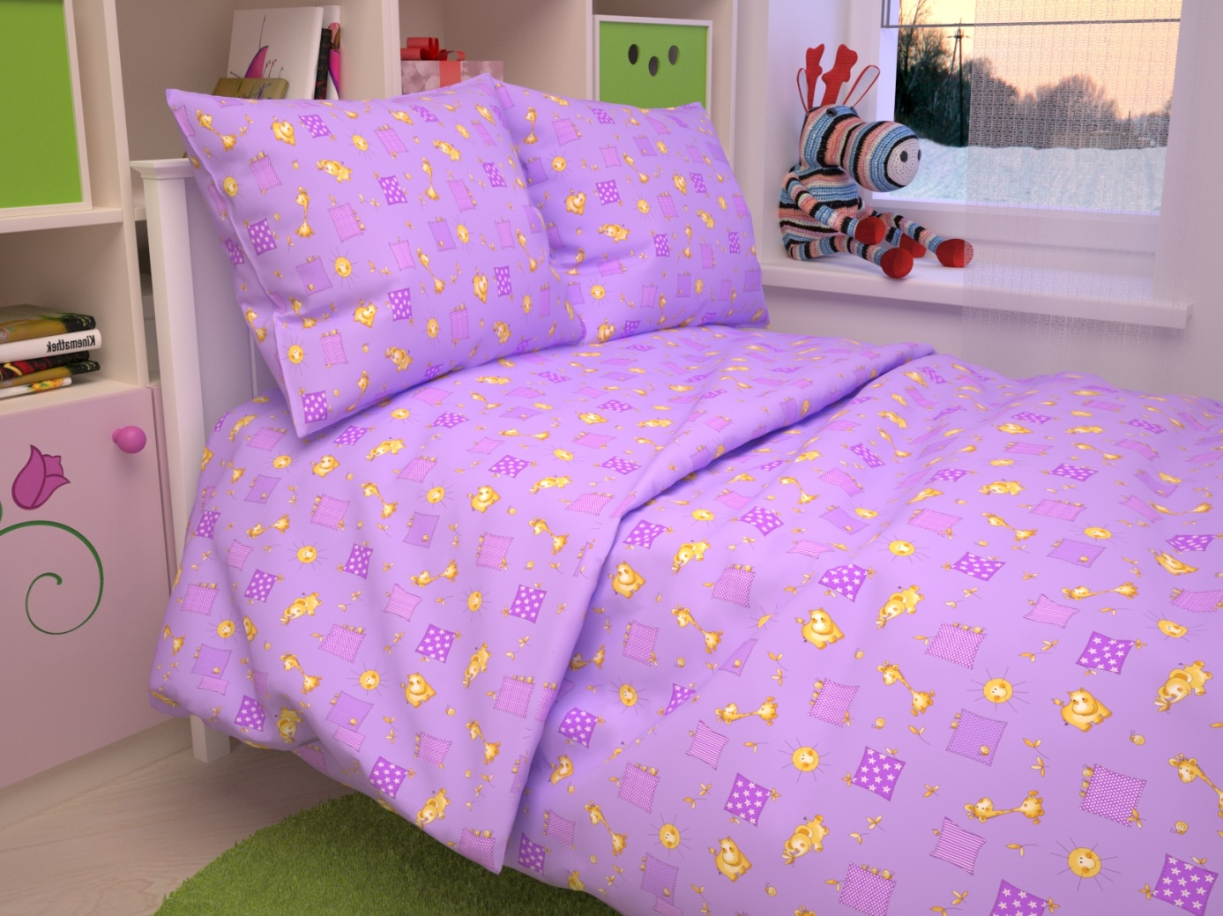

Бязь ГОСТ – детский рисунок - фон СИРЕНЕВЫЙ – ЖИРАФ

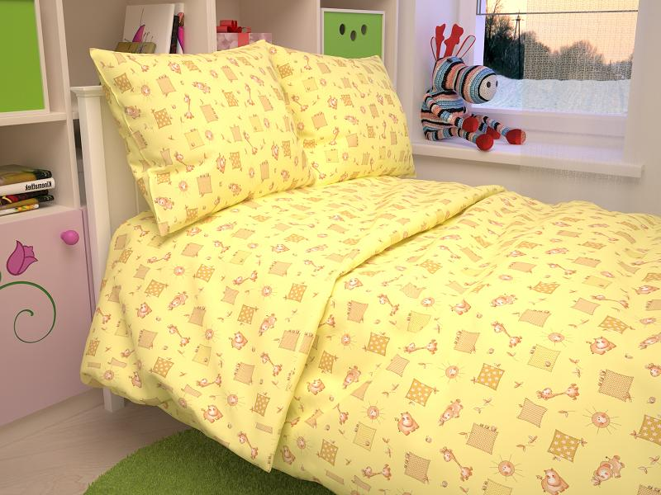

Бязь ГОСТ – детский рисунок - фон БЕЖЕВЫЙ – ЖИРАФ

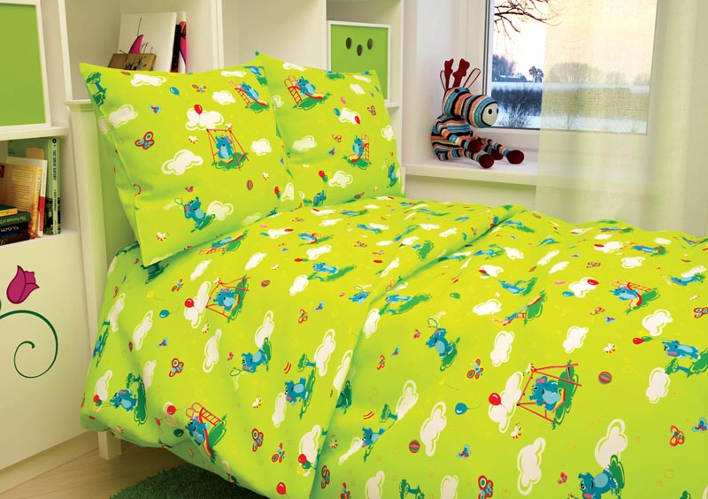

Бязь ГОСТ – детский рисунок – фон - ЗЕЛЕНЫЙ – СЛОН
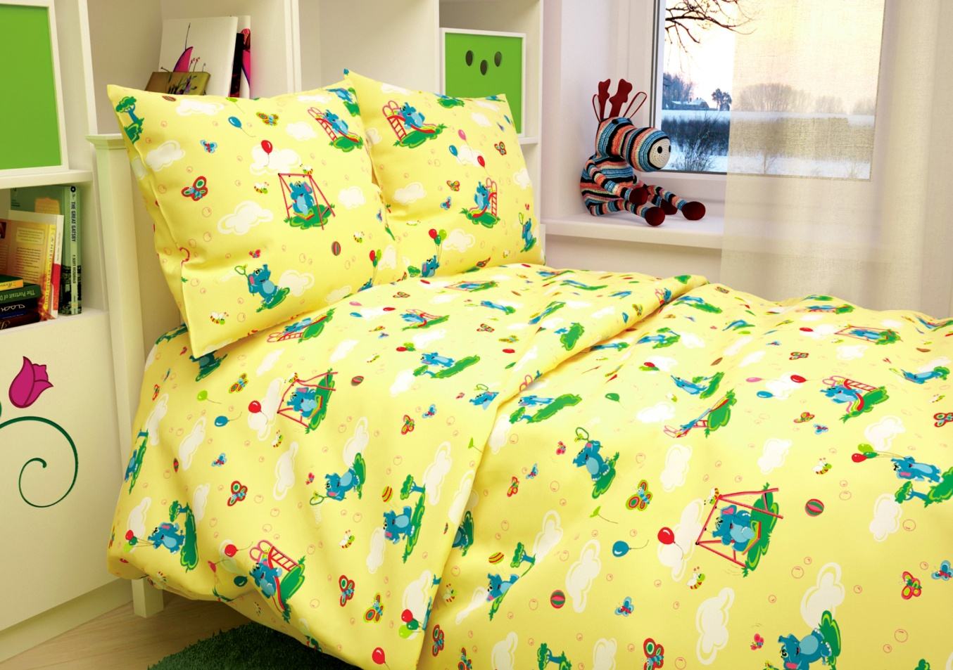
Бязь ГОСТ – детский рисунок – фон - ЖЕЛТЫЙ – СЛОН

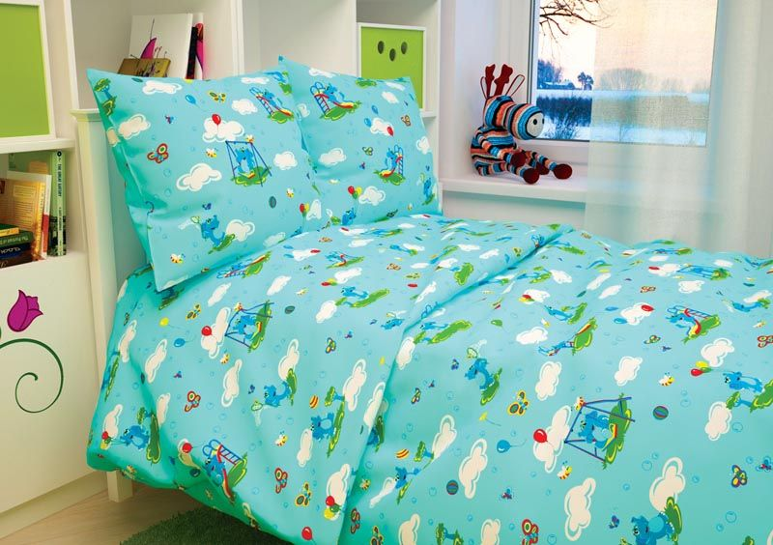
Бязь ГОСТ – детский рисунок – фон - ГОЛУБОЙ – СЛОН
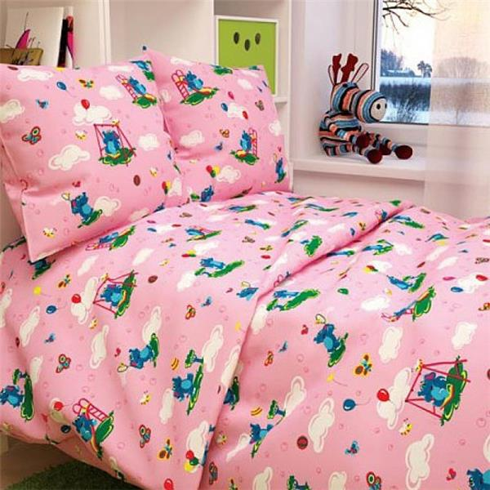
Бязь ГОСТ – детский рисунок – фон - РОЗОВЫЙ – СЛОН

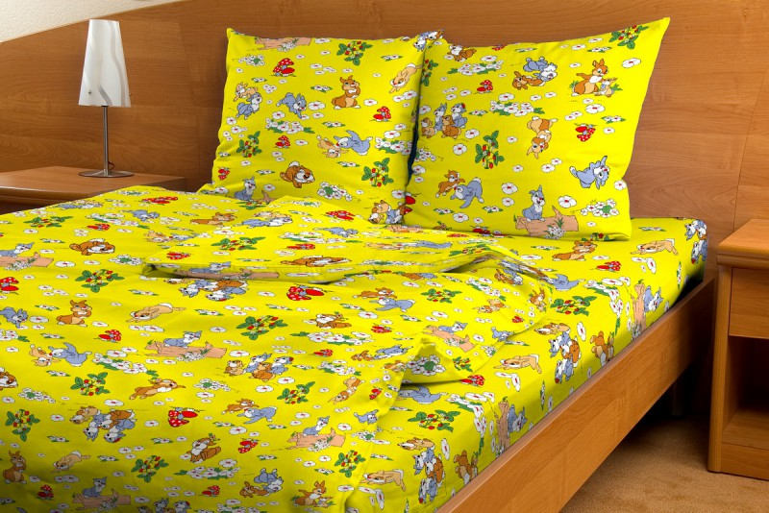

Бязь ГОСТ – детский рисунок – фон - ЖЕЛТЫЙ – ЗАЙЧИК
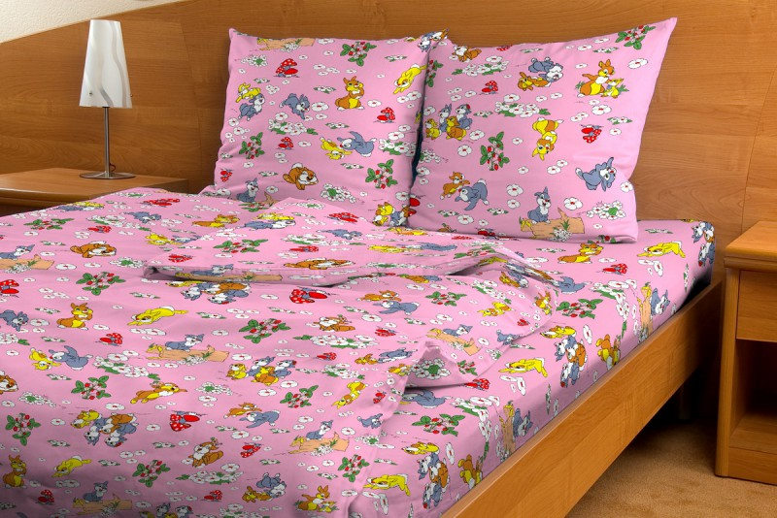

Бязь ГОСТ – детский рисунок – фон - РОЗОВЫЙ – ЗАЙЧИК

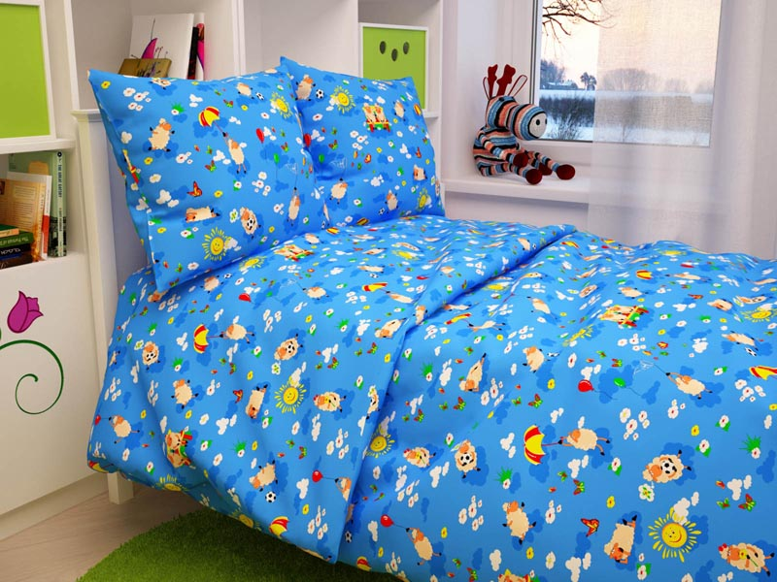
Бязь ГОСТ – детский рисунок фон - СИНИЙ - ОВЕЧКА
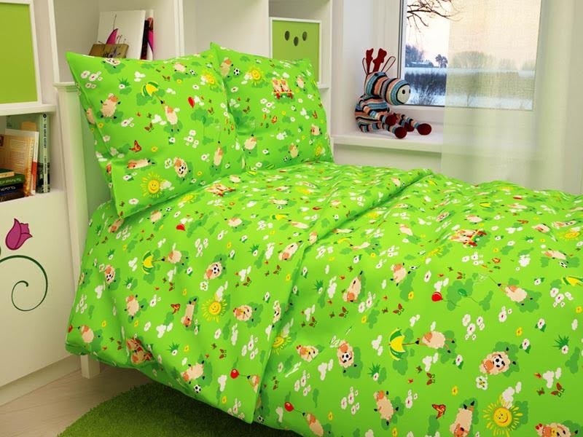
Бязь ГОСТ – детский рисунок фон - ЗЕЛЕНЫЙ - ОВЕЧКА
Бязь ГОСТ – детский рисунок фон - РОЗОВЫЙ – ОВЕЧКА
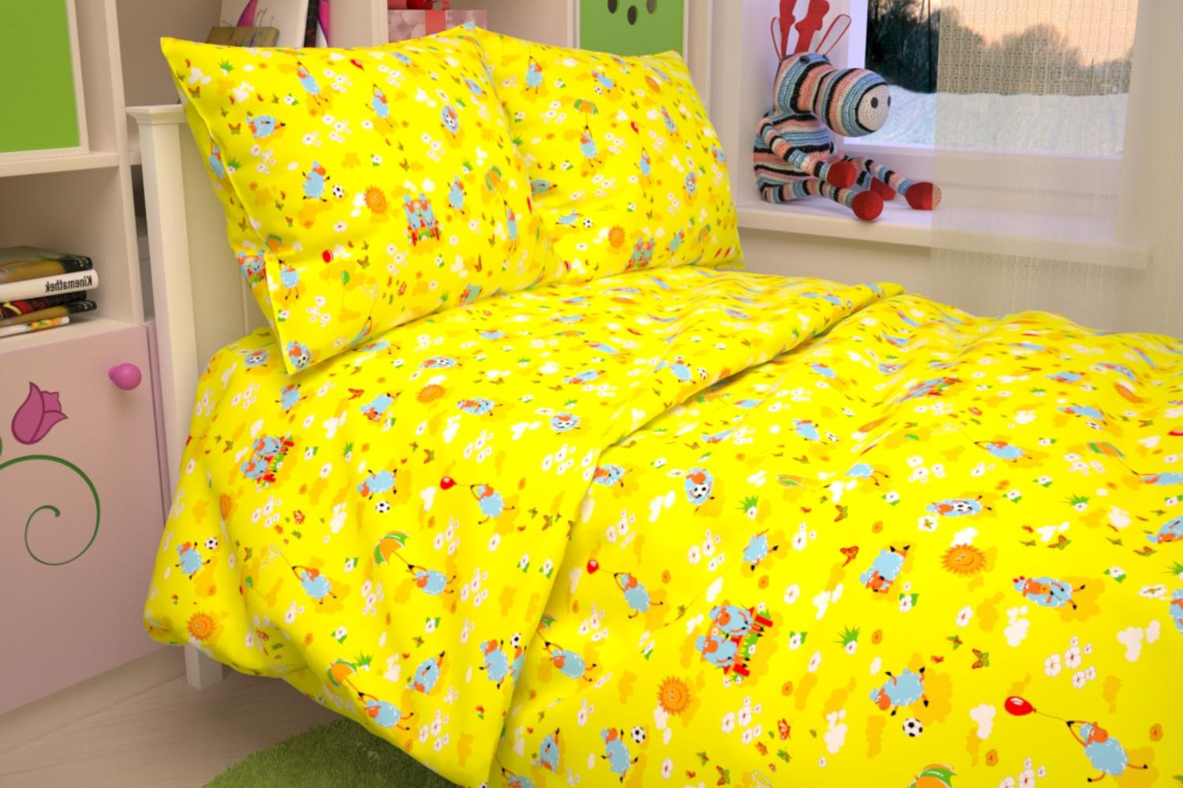
Бязь ГОСТ – детский рисунок фон - ЖЕЛТЫЙ - ОВЕЧКА
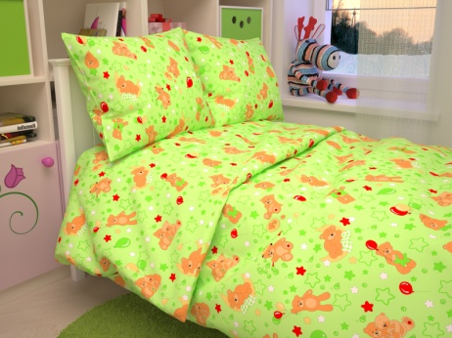
Бязь ГОСТ – детский рисунок фон - ЗЕЛЕНЫЙ - МИШКА
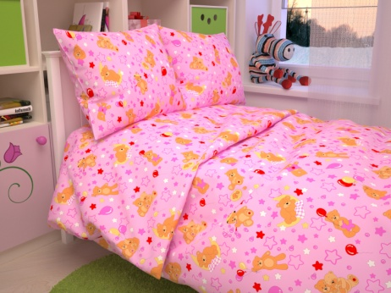
Бязь ГОСТ – детский рисунок фон - РОЗОВЫЙ - МИШКА

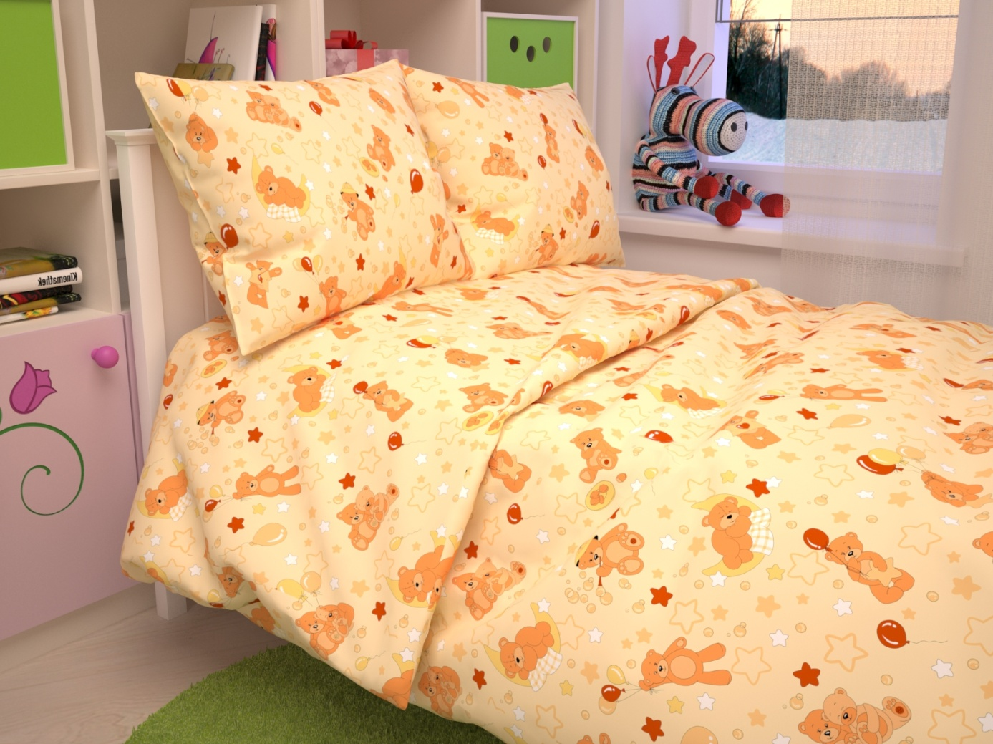
Бязь ГОСТ – детский рисунок фон - БЕЖЕВЫЙ - МИШКА

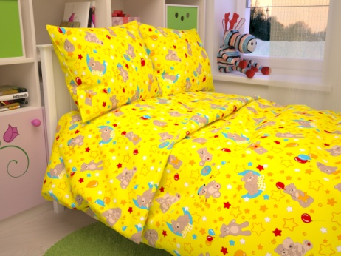
Бязь ГОСТ – детский рисунок фон - ЖЕЛТЫЙ - МИШКА

